**“文化寻根.少儿舞蹈美育展演”**

**未来之星成长计划活动**

**一、活动背景**

随着中国经济的快速发展和社会的全面进步，美丽乡村建设已成为新时代乡村振兴的重要组成部分。浙江省以其独特的自然景观和深厚的文化底蕴吸引着世界的目光。为展现新时代少儿精神风貌和艺术风采，打造浙江少儿舞蹈专业化成长平台，由浙江省舞蹈家协会主办的2024年第二期少儿舞蹈“未来之星”成长计划在全省各县市展开。杭州赛区由杭州青少年活动中心策划、实施，杭州市舞蹈家协会的联合承办。开展未来之星成长计划，杭州地区展演活动。为热爱舞蹈的孩子提供自我展示、文化艺术交流及成长的平台。

**1. 弘扬传统文化，传承乡土情怀**

浙江乡村拥有丰富的非物质文化遗产和独特的民俗舞蹈，如采茶舞、龙灯舞、扇子舞等。本活动通过组织少年儿童参与“未来之星”成长计划，给少年儿童提供展示的平台，还能通过展演激发他们对传统文化与舞蹈艺术的融合和交流，促进传统文化的传承与发展。

**2. 展示舞蹈技艺，助力文化发展**

近年来，浙江省积极响应国家乡村振兴战略，大力推动乡村基础设施建设、生态环境保护及产业转型升级，取得了显著成效。此次“未来之星”成长计划旨在通过舞蹈展演的形式，展现源自浙江乡村的传统文化新面貌和新活力，发掘乡村艺术文化，支持艺术促进文化的发展。

**3. 培养青少年审美能力，促进全面发展**

少年儿童是国家的未来和希望。组织此类活动可以为青少年提供一个展示自我、锻炼才能的平台，帮助他们在参与过程中提高审美鉴赏力、团队协作能力和创新能力，促进其德智体美劳全面发展，成长为具有社会责任感和创新能力的新时代青年。

1. **活动目的**
2. **传承与弘扬传统文化：**将乡村的传统习俗和文化特色融合在舞蹈创作之中，通过舞蹈展演的形式进行文化艺术的交流，增强孩子们对本土文化的认同感和自豪感，促进优秀传统文化的传承和发展。
3. **传统文化的传播与创新：**通过舞蹈展演向青少年儿童传播了解乡村的传统文化，包括民间艺术、地方风俗等，从而促进这些宝贵文化遗产的保护和传承。通过舞蹈的艺术形式将传统元素与现代创意相结合，激发新的文化活力，推动文化的创新发展。
4. **培养优秀人才：**通过此次活动，不仅能促进浙江省传统文化、乡村文化的传递和创新，还能够进一步推动浙江省少儿舞蹈事业的发展，发现和培养更多优秀的少儿舞蹈人才，为少儿提供更加广阔的艺术发展空间。

**三、活动主题**

“未来之星”成长计划

**四、活动组织**

主办单位：浙江省舞蹈家协会

承办单位：杭州青少年活动中心

杭州市舞蹈家协会

**五、活动对象**

7—15 岁少年儿童，年龄段为 2009 年 1 月 1 日至2017 年 1 月 1 日出生。

**六、活动时间及地点**

|  |  |  |
| --- | --- | --- |
| 活动指向 | 时间 | 地点 |
| 初选阶段（视频线上评选） | 2024年4月3日 | 杭州青少年活动中心文艺楼201室 |
| 复选阶段（现场线下评选） | 2024年4月29日 | 杭州青少年艺术中心 |

**七、活动准备**

1.活动通知拟稿，审核，主办单位联合发文。

2.线上发布“未来之星”成长计划规程、通知。

3.“未来之星”成长计划线上报名登记工作，参选视频收集整理。

4.根据报名情况确定活动预算，定制详细活动方案，安全保障方案。

5.设计制作喷绘、指引牌、证书等。

6.通知工作人员分工及具体工作职责，召开评委会议，安全会议。

7.布置场地。

8.证书制作。

**八、活动内容**

未来之星成长计划杭州地区分初选和复选两个阶段，初选为线上形式，征集参选作品视频，评选出100人进行线下复选。作品形式包含独舞、双人舞、三人舞；舞种包含芭蕾舞、中国舞、国标舞、现代舞、街舞、外国民间舞。作品要求思想健康向上，突显舞者风采。

**1.初选阶段**

初选阶段共收到参选作品360个，参赛人数381人。于4月3日进行视频评选。五位专业评委进行现场打分，评选出100人进入复选阶段，进入复选的选手获“未来之星”入围证书。入围结果于公众号发布。

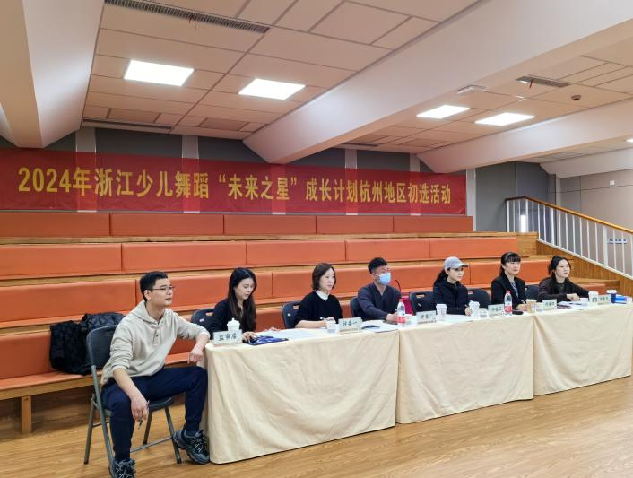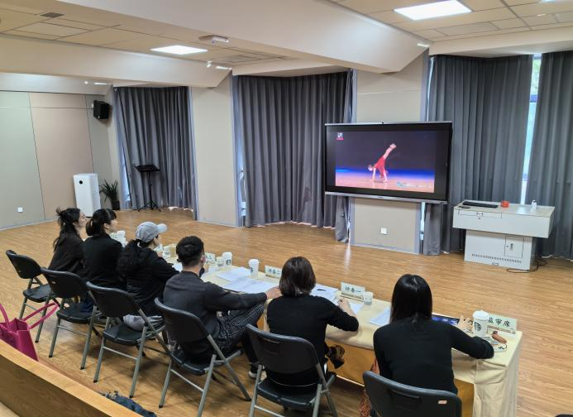

**2.复选阶段**

复选阶段为现场展示，专业评委现场打分，图片直播的形式开展。最终入围者参加为期三天的大师班培训。完成大师班培训的选手获“未来之星”大师班结业证书；现场展演选手获“未来之星”荣誉称号。

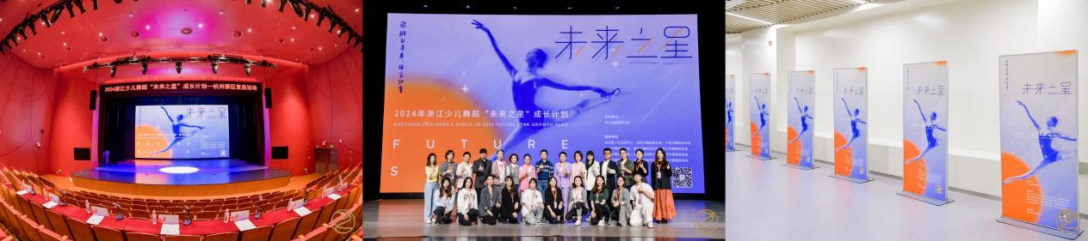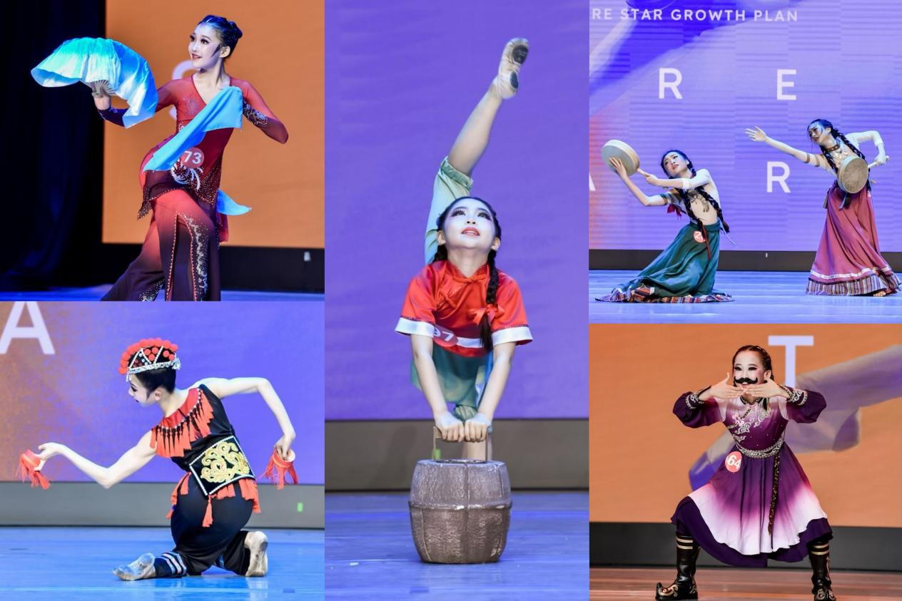

**九、安全保障方案**

1.参选选手须自行购买人身意外伤害保险并在报到时提供凭据。

2.参赛选手于指定时间、指定地点进行报道，领取序号，进入候场区域就绪。

3.参赛人员及家长进入现场，不得带零食、饮料入场;

4.参赛选手由家长陪送直至比赛结束；

5.活动全程配置管理教师6名，其中舞台上3名，观众席3名，安保人员2名共同维护秩序及安全。

6.比赛（活动）期间健康管理。比赛（活动）现场人数较多的，应确保参赛选手及家长的人员分流。

7.用餐期间健康管理。活动订餐时，应选择相关餐饮企业，确保食物干净、卫生。统一在综合楼一楼学员餐厅用餐，就餐后进行垃圾分类。

8.突发情况的应急处置。在比赛（活动）过程中，如出现人员事故或人员伤亡等。必要时，暂停或取消比赛（活动），及时妥善安排人员就医并及时向相关部门报告。

**十、活动成效**

“未来之星”成长计划不仅是一场视觉艺术的盛宴，更是一次深刻的文化交流与传承之旅。通过这次活动，少年儿童们以舞蹈的形式展现了浙江乡村的独特魅力，促进了对本土文化的了解和热爱，取得了显著的社会成效：

**1. 文化传承与创新：**“未来之星”成长计划，少年儿童通过优美的舞姿展示出浙江乡村的文化，如传统的采茶舞、扇子舞、渔歌等，并将其融入现代舞蹈创作中，既保留了传统文化的精髓，又赋予了新的时代气息。这种传承与创新的结合，让古老的文化在年轻一代中焕发新生。

**2. 提升青少年文化自信：**通过参与此次展演，青少年不仅展示了丰富多彩的舞蹈技能，更重要的是增强了他们对自己文化背景的认同感和自豪感。许多参与者表示，自己所展示的舞蹈都源自于对生活，对文化历史的情感表达和感悟。这次经历让他们更加热爱家乡关注家乡的文化特色，激发了他们保护和传承这些宝贵资源的决心。

**3. 推动美育教育的进步：**此次活动也得到了少儿舞蹈界的高度评价，认为它为少年儿童提供了良好的实践展示平台，有助于培养学生的美育教育、创新能力以及个人自信，对于推动素质教育具有重要意义。

**十一、活动反思**

**（一）活动亮点**

**1. 广泛的参与度：**

“未来之星”成长计划面向7至15岁的少年儿童开放，涵盖了广泛的年龄段，确保了不同年龄段的孩子都有机会参与其中。这不仅丰富了参赛作品的多样性，也为更多孩子提供了展示自我、提升自我的平台。

**2. 多元化的舞种选择：**

“未来之星”成长计划不限定舞种，从芭蕾舞、中国舞到现代舞、街舞，甚至是外国民间舞，这样的设置鼓励孩子们尝试不同的舞蹈风格，拓宽了他们的艺术视野，同时也为评委提供了更多的评判维度。

**3. 专业的评审机制：**

从初审到复赛再到决赛，每个环节都由专业团队进行评审，确保了比赛的公平性和权威性。特别是决赛阶段，邀请了知名舞蹈艺术家担任评委，提升了活动的专业水平和社会影响力。

**（二）、实施亮点**

**1. 高效的组织协调：**

浙江省舞蹈家协会与杭州青少年活动中心、杭州市舞蹈家协会紧密合作，确保了活动的顺利进行。从报名、初审到复赛和决赛，各个环节衔接流畅，组织有序，为参赛选手和家长提供了良好的体验。

**2. 全面的宣传推广：**

宣传有力，通过图片直播形式对活动进行现场直播；宣传有效，图片直播总浏览量达28万余次；宣传有量，在人民日报、新浪新闻、z视界、动听968、浙江舞蹈家协会、杭州舞蹈家、杭州青少年活动中心、杭青少文艺之家等进行报到宣传。

**3. 细致的选手服务：**

在报名阶段，提供了详细的报名指南和咨询电话，确保每位家长和孩子都能顺利完成报名。在比赛过程中，为选手提供了安全的候场区和专业的舞台设备，确保了比赛的顺利进行。

**4. 积极的社会反响：**

活动受到了社会各界的广泛关注和支持。参选作品丰富多样的题材和内容，充分展示了杭州少年儿童的艺术风采，感受到了孩子们的活力和创造力。多家媒体对活动进行了报道，进一步扩大了活动的影响力。

**5. 丰富的后续支持：**

对于最终入围的选手，除了颁发证书外，还提供了与大师近距离学习的机会，进行专业舞蹈训练、团体作品编排、优秀选手遴选及作品打磨等。为选手们提供了更多的发展可能，这不仅激励了获奖选手，也为其他参赛者树立了榜样，激发了他们的学习热情。